Spis treści
Informacje wstępne 2
Instalacja 3
Perspektywa kontekstowa – Context View 4
Warstwa kontekstowa – Context Layer 4
1) Diagramy kontekstowy 4
Warstwa dekompozycji – Decomposition Layer 5
2) Diagram dekompozycji procesów biznesowych 5
3) Diagram biznesowych przypadków użycia 8
Perspektywa biznesowa – Business View 9
Warstwa procesu biznesowego – Business Process Layer 9
4) Diagram procesu biznesowego 9
Warstwa logiczna – Logic Layer 18
5) Diagram systemowych przypadków użycia, diagram klas biznesowych, diagram biznesowej maszyny stanów 18
Perspektywa systemowa – System View 22
Warstwa użytkownika – User Layer 22
6) Diagram realizacji systemowych przypadków użycia – diagram FrontEnd 22
Warstwa wewnętrzna – Internal Layer 25
7) Diagram implementacyjnych przypadków użycia 25
Perspektywa wdrożeniowa – Deployment View 27
Warstwa sekwencji – Sequence Layer 27
8) Diagram realizacji implementacyjnego przypadku użycia – diagram sekwencji 27
Warstwa komponentów – Component Layer 28
9) Diagram komponentów 28
Rezultat 29
Dobre rady 29

Informacje wstępne
Celem laboratorium jest skonstruowanie architektury oprogramowania za pomocą reguł spójności CCR na podobieństwo dostarczonej architektury projektu przemysłowego. Ta równoległa architektura oprogramowania polega na opracowaniu niemalże identycznej postaci diagramów jak diagramy przemysłowe, poprzez posługiwanie się jedynie regułami spójności, przy czym diagramy docelowe należy pogrupować w formę architektury e-CMDA.
Diagramy architektury oprogramowania wygenerowane na podstawie reguł spójności ułożone są w cztery perspektywy (Context View, Business View, System View, Deployment View), z których każda perspektywa ma po dwie warstwy, a razem tworzą architekturę oprogramowania zgodną z rozwiązniem e-CMDA. W treści laboratorium przedstwiono w poszczególnych krokach sposób konstruowania architektury oprogramowania za pomocą reguł spójności CCR dla jednego aspektu (1 moduł z jednym systemowym przypadkiem użycia i jednym implementacyjnym przypadkiem użycia). Należy zauważyć, że cała architektura oprogramowania, zgodna z e-CMDA, obejmuje kilka modułów, z których każdy z tych modułów posiada do kilkunastu systemowych przypadków użycia, a z kolei każdy systemowy przypadek użycia może posiadać kilkanaście implementacyjnych przypadków użycia. Natomiast cała architektura zgodna z e-CMDA posiada jeden diagram klas biznesowych, co najwyżej tyle diagramów biznesowej maszyny stanów ile jest klas i tylko jeden diagram komponentów.
Procedura konstruowania równoległej architektury oprogramowania pokazana jest dla narzędzia Enterprise Architect firmy Sparx z użyciem skryptu „eCMDA”, który można zaimportować do narzędzia ze strony Google Drive:
https://drive.google.com/drive/folders/16iLVpBb-gW0ndkB6TkekFvGeRBhEla1i?usp=drive_link.
Zadanie laboratoryjne polega na skonstruowaniu architektury oprogramowania bardzo podobnej do architektury pokazanej dla projektu przemysłowego. Nie należy tworzyć diagramów, których nie ma w projekcie przemysłowym (na przykład diagramów biznesowej maszyny stanów), o ile te brakujące diagramy nie służą do utworzenia kolejnych diagramów w architekturze równoległej. W trakcie realizacji zadania labortoryjnego, należy zanotować (w notatkach określonych diagramów) pracochłonność modelowania diagramu, liczbę wszystkich zastosowanych reguł spójności dla określonego diagramu, liczbę wykrytych braków reguł spójności w projekcie przemysłowym (na przykład brak pewnych elementów w diagramie bardziej abstrakcyjnym w stosunku do diagramu bardziej implementacyjnego), liczbę reguł spójności, których nie zastosowano w projekcie przemysłowym (na przykład w diagramie źródłowym istnieje obiekt ze stanem, a w diagramie docelowym jest ten sam obiekt, ale bez stanu), a także inne zaobserwowane zjawiska jak niepełne zastosowanie reguły spójności.
Przed przystąpieniem do realizacji laboratorium należy zapoznać się z:
- informacjami o regułach spójności (Simple_consistency_rules_list.docx, Composite_consistency_rules_list.docx)
- oznaczeniach w regułach spójności (Designations_in_Consistency_Rules.docx)
- filmem o tworzeniu architektury oprogramowania za pomocą reguł spójności (https://youtu.be/3VScxKcK-0Y)
- informacjami o architekturze e-CMDA (opcjonalnie, dla zainteresowanych):
- Niepostyn Stanisław Jerzy, Entropy-based consistent model driven architecture, w Proc. SPIE. 10031, Photonics Applications in Astronomy, Communications, Industry, and High-Energy Physics Experiments/ Romaniuk Ryszard ( red. ), vol. 10031, 2016, SPIE , ISBN 9781510604858, [781510604865 (electronic) ], 1170 s., DOI:10.1117/12.2257157
- Niepostyn Stanisław Jerzy: Consistent Model Driven Architecture, w: Proceedings of SPIE, Photonics Applications in Astronomy, Communications, Industry, and High-Energy Physics Experiments / Romaniuk Ryszard ( red. ), vol. 9662, 2015, SPIE, ISBN 9781628418804, ss. 1-10, DOI:10.1117/12.2205842.

Dwa pierwsze zagadnienia są dostępne na Google drive: https://drive.google.com/drive/folders/1fLY5iAdyoW_Rl-zURHyXROqj3VdCAJp-?usp=drive_link.

Instalacja
Przygotowanie do laboratorium polega na zainstalowaniu środowiska Enterprise Architect firmy Sparx, wskazaniu pliku z projektem przemysłowym, przekazanym przez Prowadzącego, a następnie zainstalowanie skryptu eCMDA ze strony DriveGoogle (https://drive.google.com/drive/folders/16iLVpBb-gW0ndkB6TkekFvGeRBhEla1i?usp=drive_link) zgodnie z instrukcją na w/w stronie DriveGoogle.

Perspektywa kontekstowa – Context View

Warstwa kontekstowa – Context Layer

Diagramy kontekstowy
Skopiuj diagram kontekstowy z projektu przemysłowego zwykle położony w katalogu WUM.Model Biznesowy. Kontekst działania systemu (w Project Browser zaznaczamy diagram kontekstowy i z menu podręcznego wybieramy opcję „Copy/Paste.Copy diagram”) do katalogu CCR.Context View.Context Layer (na wybranym katalogu z menu podręcznego wybieramy opcję „Copy/Paste->Paste diagram”, po czym sposób kopiowania: „Smart”).
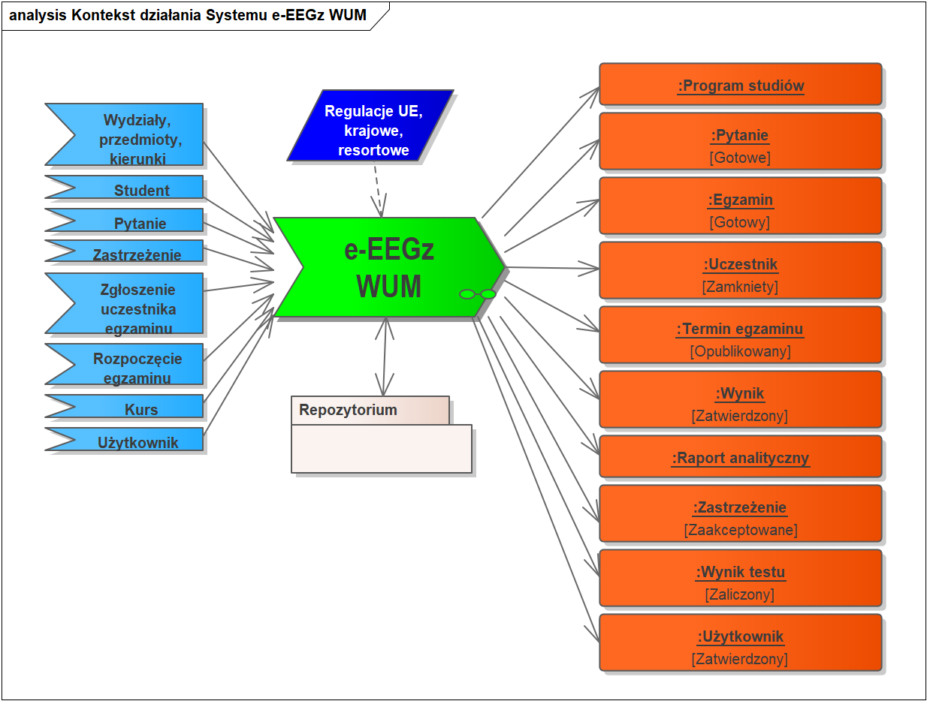
Rysunek 1. Przykładowy diagram kontekstowy projektu przemysłowego.
  - Wszystkie klasy, obiekty lub zdarzenia (oprócz procesu głównego, górnego i dolnego elementu) muszą się rozpoczynać od znaku $ tak, by nie mieszały się z elementami z projektu przemysłowego – oznacza to, że:
    - na diagramie kontekstowym (i ewentualnie na diagramie klas w katalogu „Business View.Logic Layer.Business Class”) należy używać nazwy instancji wynikających z klas o takich samych nazwach, co w projekcie przemysłowym, ale poprzedzone znakiem „$” – tworzymy w katalogu docelowym klasy (Design->Element->Add Element->New->Element…, a następnie ustawiamy w polu Toolset: „UML->Structural”, „Class”, Type: „Class”) o nazwach jak klasy elementów wejściowych i wyjściowych (nazwy znajdujące się po dwukropku dla obiektów) poprzedzając nazwę symbolem „$” każdą z nazw klas
    - po zaznaczeniu każdej instancji z menu podręcznego wybieramy opcję „Advanced->Instance Classifier”, po czym wybieramy klasę, którą utworzyliśmy w katalogu docelowym
    - nazwy zdarzeń zmieniamy wprowadzając symbol „$” jako pierwszy znak nazwy zdarzenia.
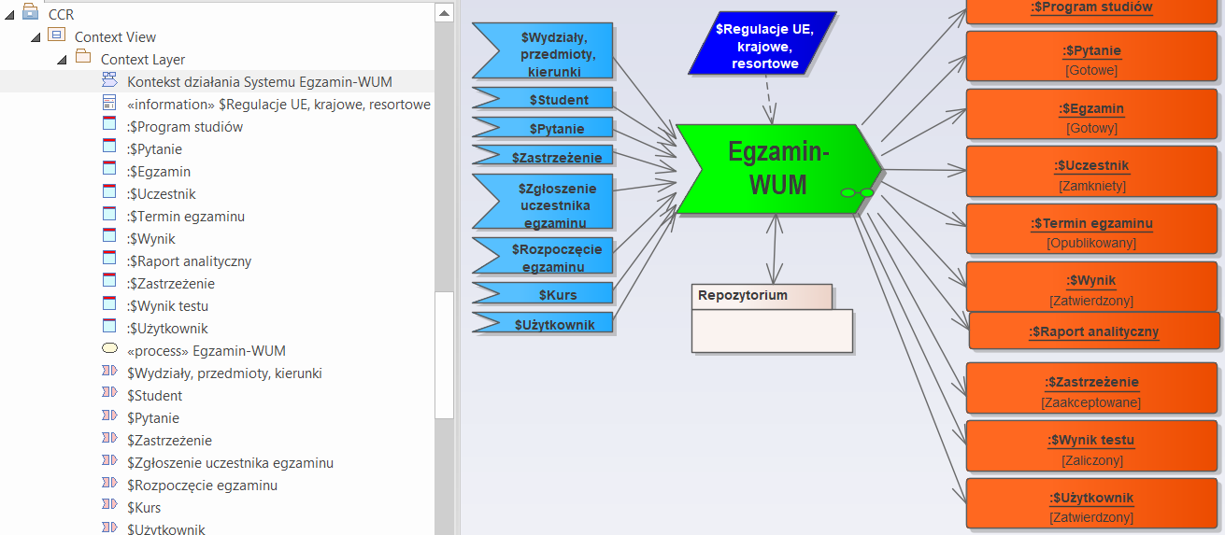
Rysunek 2. Skopiowany diagram kontekstowy z projektu przemysłowego w równoległej architekturze
    - We wszystkich następnych regułach spójności należy używać instancji (czyli obiektów o nazwach rozpoczynających się od znaku „:”) o nazwach klas z poprzedzającym znakiem „$” (jeśli w projekcie przemysłowym na diagramie kontekstowym istnieje instancja o nazwie „:Report”, to do pakietu „CCR”, w katalogu „Context View.Context Layer” należy dodać klasę o nazwie „$Report”, z której należy wprowadzić do diagramu kontekstowego obiekt z klasy, by została utworzona instancja o nazwie klasy „:$Report”, a w regułach złożonych należy używać nazwy instancji „:$Report”).

Warstwa dekompozycji – Decomposition Layer

Diagram dekompozycji procesów biznesowych
Złożone reguły spójności:
- XeviRivi – wygenerowanie lub modyfikacja podprocesu z elementami wejściowym i wyjściowym na podstawie zdarzenia wejściowego, procesu głównego i obiektu wyjściowego
- XiviRivi - wygenerowanie lub modyfikacja podprocesu z elementami wejściowym i wyjściowym na podstawie obiektu wejściowego, procesu głównego i obiektu wyjściowego
By wygenerować diagram dekompozycji procesów należy do poszczególnych elementów diagramu kontekstowego wprowadzić złożone reguły spójności (lub ewentualnie prostą reguł spójności, jak nie pasuje żadna złożona reguła spójności) tak, by w katalogu „Context View.Decomposition Layer” został wygenerowany diagram dekompozycji procesów, który powinien być identyczny jak diagram z procesami biznesowymi projektu przemysowego, zwykle w katalogu „Model biznesowy.Procesy biznesowe”, jako diagram z nazwą systemu i dopiskiem, że jest to dekompozycja procesu głównego. Reguły spójności wprowadzamy do:
- Elementów wejściowych (zwykle zdarzenia) poprzez wybranie z menu podręcznego „Properties->Tagged Values, zakładka „Tags” i dodajemy Tag (ikonka z plusem) po czym w polu „Tag:” wpisujemy „Consistency rules”, a w polu „Value:” wybraną regułę spójności tak, by po uruchomieniu skryptu eCMDA (po zaznaczeniu katalogu z diagramem kontekstowym, z menu podręcznego wybieramy opcję „Specialize->Scripts->eCMDA”) został utworzony (bądź zmodyfikowany) docelowy diagram z fragmentem identycznym (bądź bardzo podobnym) do części diagramu, który równolegle chcemy zamodelować. Na przykład, gdy do elementu „$Student” wprowadzimy Tag („Consistency rules”) o wartości „XeviRiv(1. Obsługa planu studiów)i(:$Indywidualny program studiów)” to po wykonaniu skryptu eCMDA, w docelowym diagramie, powinna się pojawić struktura jak poniżej, podobna do fragmentu diagramu przemysłowego zaznaczonego czerwonym kolorem.
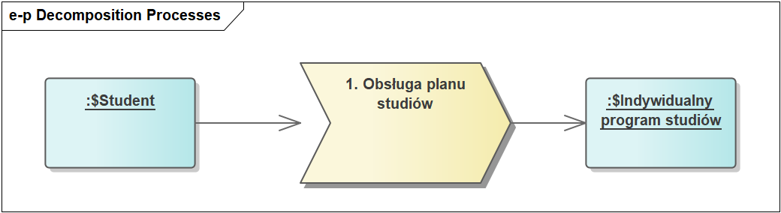
Rysunek 3. Wygenerowany fragment architektury ze złożonej reguły XeviRivi
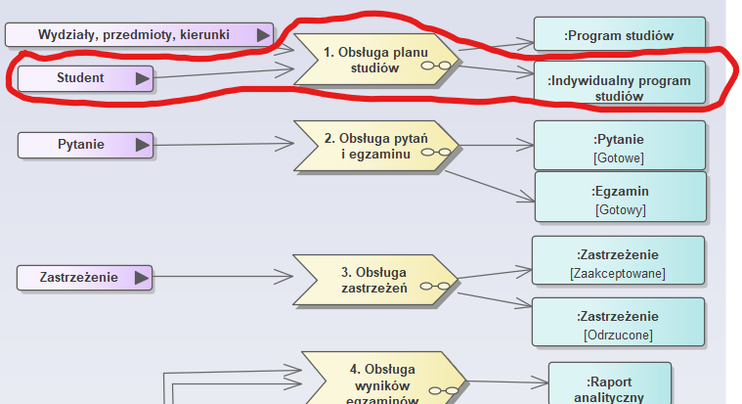
Rysunek 4. Część przemysłowego diagramu, który należy zamodelować za pomocą reguł spójności
- Elementów wyjściowych (zwykle obiekty lub instancje) poprzez wybranie z menu podręcznego „Properties->Tagged Values, zakładka „Tags” i dodajemy Tag (ikonka z plusem) po czym w polu „Tag:” wpisujemy „Consistency rules”, a w polu „Value:” wybraną regułę spójności tak, by po uruchomieniu skryptu eCMDA (po zaznaczeniu katalogu z diagramem kontekstowym, z menu podręcznego wybieramy opcję „Specialize->Scripts->eCMDA”) został utworzony (bądź zmodyfikowany) docelowy diagram z fragmentem identycznym (bądź bardzo podobnym) do części diagramu, który równolegle chcemy zamodelować. Na przykład, gdy do elementu „$Raport analityczny” wprowadzimy Tag („Consistency rules”) o wartości „XiviRi(:$Dane)v(6. Obsługa raportów)i” to po wykonaniu skryptu eCMDA, w docelowym diagramie, powinna się pojawić struktura jak poniżej, podobna do fragmentu diagramu przemysłowego zaznaczonego czerwonym kolorem.
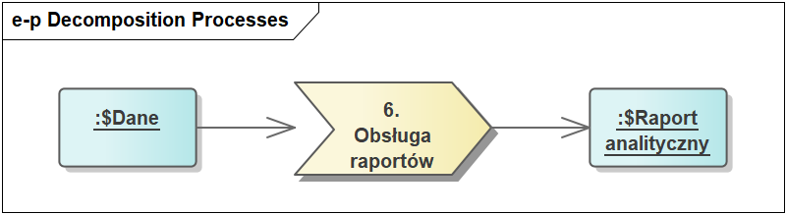
Rysunek 5. Wygenerowany fragment architektury ze złożonej reguły XiviRivi
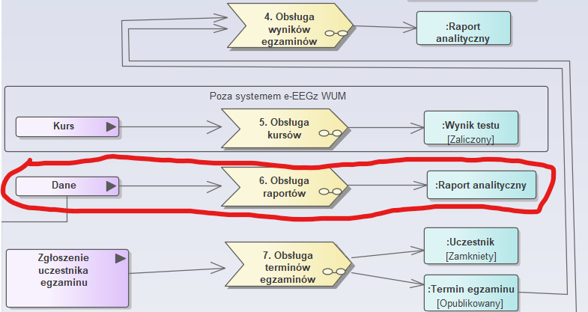
Rysunek 6. Część przemysłowego diagramu, który należy zamodelować za pomocą reguł spójności
- Elementów środkowych (zwykle proces główny) poprzez wybranie z menu podręcznego „Properties->Tagged Values, zakładka „Tags” i dodajemy Tag (ikonka z plusem) po czym w polu „Tag:” wpisujemy „Consistency rules”, a w polu „Value:” wybraną regułę spójności tak, by po uruchomieniu skryptu eCMDA (po zaznaczeniu katalogu z diagramem kontekstowym, z menu podręcznego wybieramy opcję „Specialize->Scripts->eCMDA”) został utworzony (bądź zmodyfikowany) docelowy diagram z fragmentem identycznym (bądź bardzo podobnym) do części diagramu, który równolegle chcemy zamodelować.

Diagram biznesowych przypadków użycia
Złożone reguły spójności:
- RiviBaua – wygenerowanie lub modyfikacja biznesowego przypadku użycia z dwoma aktorami na podstawie podprocesu z elementami wejściowym i wyjściowym
- RviBau – wygenerowanie lub modyfikacja biznesowego przypadku użycia z jednym aktorem na podstawie podprocesu z elementem wyjściowym
Diagram biznesowych przypadków użycia generujemy z diagramu dekompozycji procesów poprzez zwykle umieszczenie reguł spójności do elementów typu podproces. Diagram generuje się (lub modyfikuje) w katalogu „Context View . Decomposition Layer. Business Use Cases” o nazwie „Business Use Cases”. Przykładowo, jeśli umieścimy w elemencie „Activity” o nazwie „6. Obsługa raportów” regułę spójności o wartości „RviBa(Użytkownik)u(UC6. Obsługa raportów)”, to w efekcie otrzymamy w katalogu „Decomposition Layer. Business Use Cases” na diagramie „Business Use Cases” fragment docelowej architektury, bardzo podobny do fragmentu diagramu biznesowych przypadków użycia z projektu przemysłowego, zwykle umieszczonego w katalogu „WUM. Model Biznesowy. Biznesowe Przypadki Użycia”.
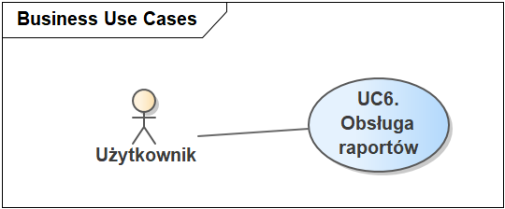
Rysunek 7. Wygenerowany fragment architektury ze złożonej reguły RviBau
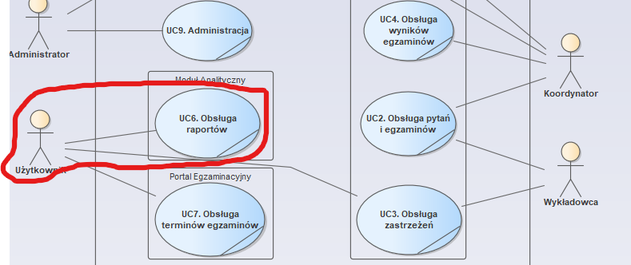
Rysunek 8. Część przemysłowego diagramu, który należy zamodelować za pomocą reguł spójności

Perspektywa biznesowa – Business View

Warstwa procesu biznesowego – Business Process Layer

Diagram procesu biznesowego
Złożone reguły spójności:
- RiviA(v+i+)+) – wygenerowanie lub modyfikacja procesu biznesowego na podstawie podprocesu z elementami wejściowym i wyjściowym (zastosowanie: RiviAvi, RiviAvivi, RiviAvivivi, …)
- RiviAiv – wygenerowanie lub modyfikacja procesu biznesowego na podstawie podprocesu z elementami wejściowym i wyjściowym (zastosowanie: RiviAvi, RiviAvivi, RiviAvivivi, …)
- BauA(pv+)+ – wygenerowanie lub modyfikacja procesu biznesowego na podstawie biznesowego przypadku użycia z jednym aktorem poprzez przyporządkowanie czynności do partycji (zastosowanie: BauApv, BauApvpv, BauApvpvpv, …)
Diagram procesu biznesowego (zwykle jest tych diagramów aktywności lub diagramów BPMN, tyle co liczba podprocesów na diagramie dekompozycji lub liczba biznesowych przypadków użycia), zwany również diagramem realizacji biznesowego przypadku użycia, generowany jest najpierw z reguł spójności umieszczonych w elementach diagramu dekompozycji (generowanie przepływu czynności i przepływu obiektów), a następnie z reguł spójności umieszczonych w elementach diagramu biznesowych przypadków użycia (układanie poszczególnych czynności do określonych partycji mapowanych z aktorów biorących udział w danym biznesowym przypadku użycia). Diagram procesu biznesowego generowany jest w katalogu „Business View. Business Process Layer. <Nazwa podprocesu biznesowego>” jako diagram aktywności.
- By utworzyć główny przebieg diagramu używamy reguły RiviAvivi. A następnie, by uzyskać alternatywne przebiegi, używamy tej samej lub podobnych reguł spójności. Przykładowo poniższy proces biznesowy (WUM.Model biznesowy.Procesy biznesowe.Obsługa wyników egzaminów.4. Obsługa wyników egzaminów: diagram aktywności UML o nazwie „4. Obsługa wyników egzaminów”) modelujemy za pomocą ośmiu reguł spójności, a każdy etap pokazany jest w kolejnych podpunktach.
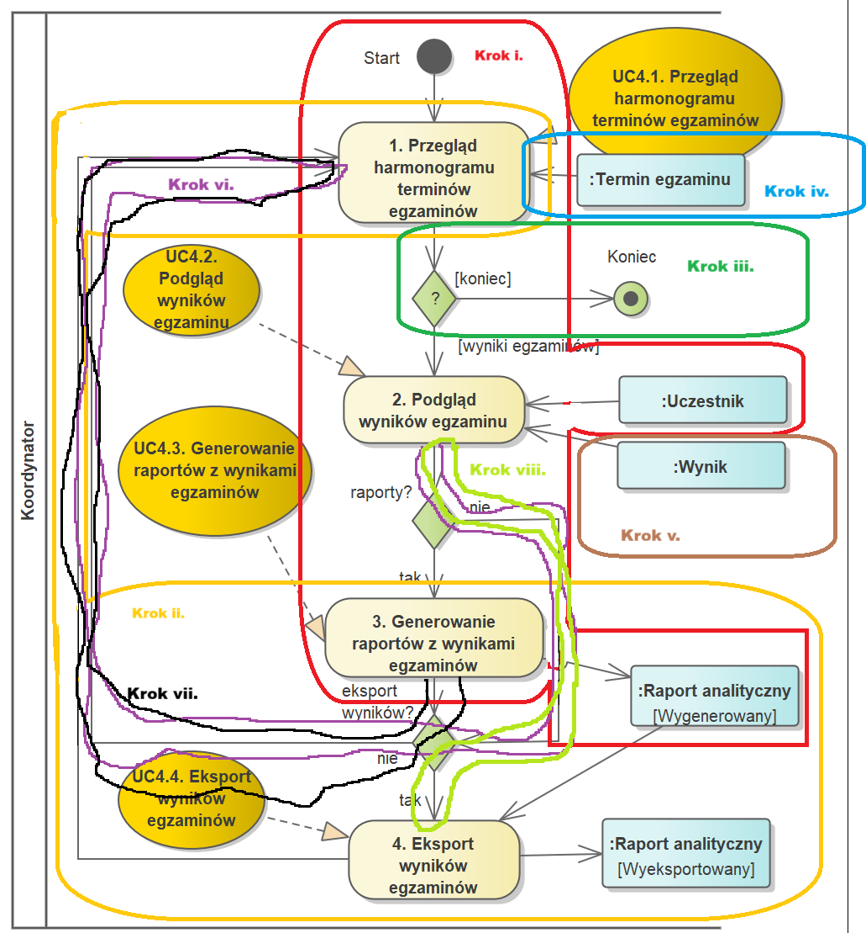
Rysunek 9. Przemysłowy diagram procesu biznesowego, który należy zamodelować za pomocą reguł spójności
- W pierwszym kroku modelujemy pierwsze trzy akcje przebiegu podstawowego, gdyż Sparx EA zezwala jedynie na tagi o maksymalnej długości 255 znaków. Zostało to zaznaczone kolorem czerwonym na Rysunek 9. Stąd pierwsza część przebiegu głównego musi być w osobnej regule spójności: RiviAv(1. Przegląd harmonogramu terminów egzaminów) i([Zamknięty]:$Uczestnik)v(2. Podgląd wyników egzaminu)i([Wybrany]:$Uczestnik)v(3. Generowanie raportów z wynikami egzaminów)i([Wygenerowany]:$Raport analityczny). Należy zwrócić uwagę, iż w projekcie przemysłowym brak pełnego przepływu obiektów dla obiektu o nazwie :Uczestnik. Stąd należy poprawić przebieg podstawowy o status obiektów o klasie $Uczestnik. Brakuje przepływu tego obiektu z akcji 1. do akcji 2., zatem wpisujemy obiekt [Zamknięty]:$Uczestnik między te akcje, co ma odzwierciedlenie w drugim elemencie powyższej reguły spójności. Stan [Zamknięty] wynika z diagramu dekompozycji procesów biznesowych, na którym do naszego modelowanego procesu biznesowego powinien wpływać obiekt [Zamknięty]:Uczestnik wypływający z podprocesu 7. Obsługa terminów egzaminów, a wpływa tylko obiekt [Opublikowany]:Termin egzaminu z tego podprocesu. Zatem powinniśmy odnotować tę regułę spójności jako wykryte „niepełne zastosowanie reguły spójności”. Kolejne „niepełne zastosowanie reguły spójności” powinniśmy odnotować dla obiektu i([Wybrany]:$Uczestnik). Każdy obiekt na procesie biznesowym powinien mieć swój stan, a na diagramie przemysłowym ten obiekt nie ma swojego stanu. Toteż możemy zaproponować swój własny stan, jaki powinien mieć ten obiekt na poprawnie zamodelowanym procesie biznesowym, a tym stanem jest według nas stan o nazwie [Wybrany]. Zastosowana w pierwszym kroku złożona reguła spójności rozpoczyna się od symbolu „v”, co oznacza, że na pierwszym miejscu będzie akcja, stąd obiekt o nazwie :Termin egzaminu musimy zamodelować w osobnej innej regule spójności. Należy zauważyć, że za każdym razem, gdy wykonujemy złożoną regułę RiviA(vi)+ , to na diagramie pojawia się element InitialNode o nazwie Start. Jednakże może być tylko jeden taki element na diagramie docelowym i może mieć tylko wychodzący jeden przepływ kontroli. Zatem kolejne wykonania złożonych reguł spójności RiviA(vi)+ nie będą powodowały pojawiania się na diagramie kolejnych elementów InitialNode i kolejnych przepływów kontroli z elementu InitialNode o nazwie Start. Poniżej zaprezentowano wygenerowany fragment docelowego diagramu procesu z zaproponowanej reguły spójności RiviAvivivi.
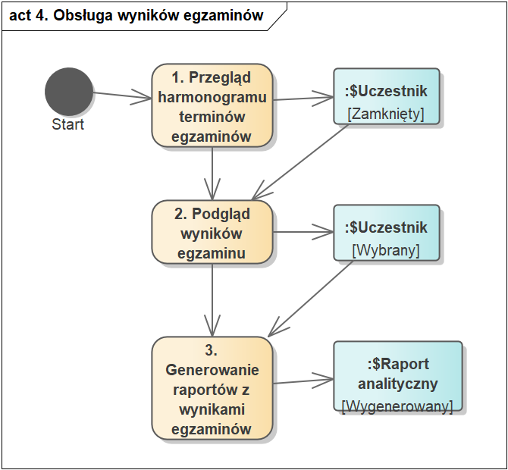
Rysunek 10. Wygenerowany pierwszy fragment architektury ze złożonej reguły RiviAvivivi
- W drugim kroku powinniśmy wygenerować drugą część przebiegu podstawowego, który został zaznaczony kolorem pomarańczowym na Rysunek 9. Robimy to za pomocą dodania kolejnego elementu Tag do własności podprocesu biznesowego 4. Obsługa wyników egzaminów o nazwie „Consistency rules” i wartości: RiviAv(3. Generowanie raportów z wynikami egzaminów) i([Wygenerowany]:$Raport analityczny)v(4. Eksport wyników egzaminów)i(Remove1)v(1. Przegląd harmonogramu terminów egzaminów)i([Zamknięty]:$Uczestnik). Wygenerowany zostanie kolejny fragment docelowego diagramu jak na rysunku poniżej. Czerwonym kolorem zaznaczono dodane elementy do poprzedniej zawartości docelowego diagramu. By nie wizualizować niepotrzebnie obiektu, którego nie ma w procesie, a pokazać przepływ kontroli między akcją 4. a akcją 1., należy użyć obiektu o początkowej nazwie Remove. Co prawda powstanie taki obiekt w repozytorium projektu, ale nie zostanie on zwizualizowany. Stąd po wywołaniu skryptu eCMDA należy z poziomu Project Browser’a usunąć obiekty zaczynające się nazwą „Remove”. Ostatni obiekt wytłuszczony w regule spójności wynika z konstrukcji reguły spójności, która musi zakończyć się obiektem – symbolem „i”. Jeśli użyjemy nazwy i stanu instancji, która została wygenerowana już wcześniej, wtedy na diagramie nie powstanie dodatkowy obiekt o takiej nazwie i statusie i([Zamknięty]:$Uczestnik). Stąd nazwa i stan tego obiektu wytłuszczona druga w kolejności w regule spójności RiviAvivivi oznacza jedynie zadośćuczynienie formalnej konstrukcji reguły spójności.
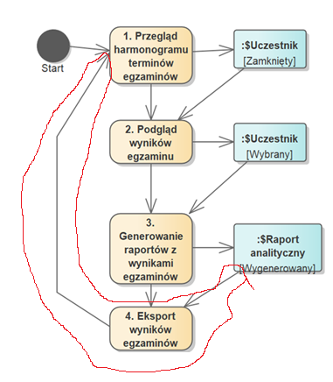
Rysunek 11. Wygenerowany drugi fragment architektury ze złożonej reguły RiviAvivivi
- W trzecim kroku generujemy trzecią część przebiegu głównego. W tym kroku chcemy zamodelować jak przebieg główny się kończy, a został zaznaczony kolorem zielonym na Rysunek 9. Zatem użyjemy złożoną regułę spójności RiviAvi poprzez dodanie kolejnego elementu Tag do własności podprocesu biznesowego 4. Obsługa wyników egzaminów o nazwie „Consistency rules” i wartości: RiviAv(1. Przegląd harmonogramu terminów egzaminów)i(End). Wygenerowany zostanie kolejny fragment docelowego diagramu jak na rysunku poniżej. Należy zauważyć, że w tej regule, gdy użyjemy w nazwie obiektu wyrazu „End”, to znaczy, że chcemy wygenerować element ActivityFinalNode, a nie jakiś obiekt o nazwie „End”. Czerwonym kolorem zaznaczono dodane elementy do poprzedniej zawartości docelowego diagramu.
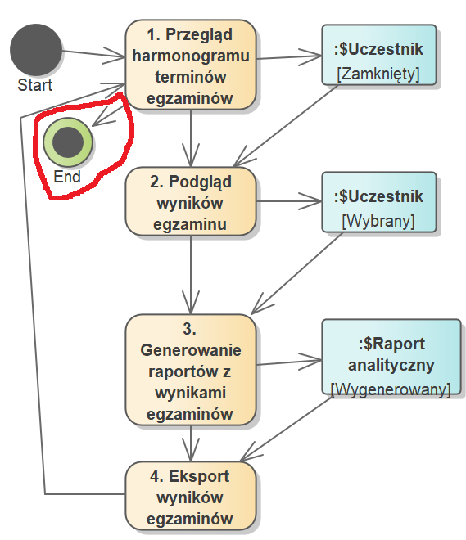
Rysunek 12. Wygenerowany trzeci fragment architektury ze reguły spójności RiviAvi
- W czwartym kroku generujemy czwartą część przebiegu głównego. W tym kroku chcemy zamodelować przepływ obiektu :Termin egzaminu do akcji 1., co zostało zaznaczone kolorem niebieskim na Rysunek 9. Zatem użyjemy prostą regułę spójności RiviAiv poprzez dodanie kolejnego elementu Tag do własności podprocesu biznesowego 4. Obsługa wyników egzaminów o nazwie „Consistency rules” i wartości: RiviAi(:$Termin egzaminu)v(1. Przegląd harmonogramu terminów egzaminów). Wygenerowany zostanie kolejny fragment docelowego diagramu jak na rysunku poniżej. Jeśli w regule umieścimy nazwę instancji bez jej stanu, to skrypt spróbuje wyszukać stan tego obiektu z podprocesu umieszczonego na diagramie dekompozycji procesów. Ponieważ na tym diagramie do podprocesu o nazwie 4. Obsługa wyników egzaminów wpływa obiekt [Opublikowany]:Termin egzaminu , zatem taki stan jest nadawany obiektowi na początku procesu biznesowego. Czerwonym kolorem zaznaczono dodane elementy do poprzedniej reguły spójności.
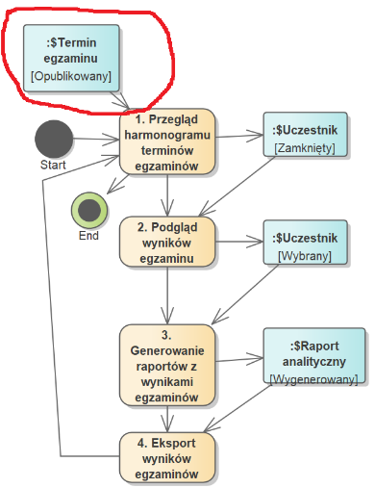
Rysunek 13. Wygenerowany czwarty fragment architektury z reguły spójności RiviAiv
- W piątym kroku generujemy piątą i ostatnią część przebiegu głównego. W tym kroku chcemy zamodelować przepływ obiektu i([Zatwierdzony]:Wynik) z akcji 1 do akcji 2., co zostało zaznaczone kolorem różowym na Rysunek 9. Zatem użyjemy złożoną regułę spójności poprzez dodanie kolejnego elementu Tag do własności podprocesu biznesowego 4. Obsługa wyników egzaminów o nazwie „Consistency rules” i wartości: RiviAv(1. Przegląd harmonogramu terminów egzaminów) i([Zatwierdzony]:$Wynik)v(2. Podgląd wyników egzaminu) i([Wybrany]:$Uczestnik. Wygenerowany zostanie kolejny fragment docelowego diagramu jak na rysunku poniżej. Czerwonym kolorem zaznaczono dodane elementy do poprzedniej reguły spójności.
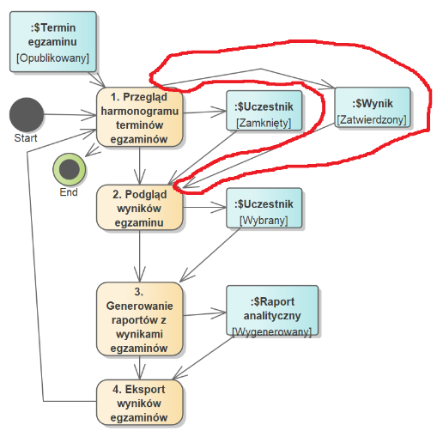
Rysunek 14. Wygenerowany piąty fragment architektury ze złożonej reguły spójności RiviAvivi
- W szóstym kroku generujemy pierwszy alternatywny przebieg. W tym kroku chcemy zamodelować przepływ kontroli (bez przepływu obiektu) z akcji 2. do akcji 1., co zostało zaznaczone kolorem fioletowym na Rysunek 9. Zatem użyjemy złożoną regułę spójności poprzez dodanie kolejnego elementu Tag do własności podprocesu biznesowego 4. Obsługa wyników egzaminów o nazwie „Consistency rules” i wartości: RiviAv(2. Podgląd wyników egzaminu)i(Remove2)v(1. Przegląd harmonogramu terminów egzaminów)i([Zamknięty]:$Uczestnik). Wygenerowany zostanie kolejny fragment docelowego diagramu jak na rysunku poniżej. Pierwszy wytłuszczony element reguły powoduje, że jedynie przepływ kontroli zostanie pokazany na diagramie. Natomiast drugi wytłuszczony element reguły jest zadośćuczynieniem formalnym wymogom zastosowanej reguły spójności. Czerwonym kolorem zaznaczono dodany element do poprzedniej zawartości diagramu docelowego.
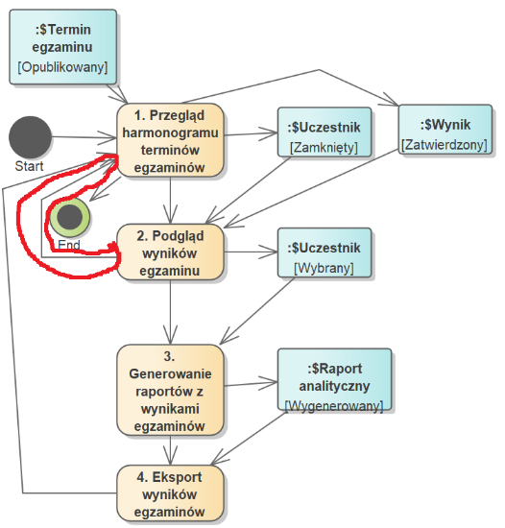
Rysunek 15. Wygenerowany fragment architektury pierwszego przebiegu alternatywnego ze złożonej reguły spójności RiviAvivi
- W siódmym kroku generujemy drugi alternatywny przebieg. W tym kroku chcemy zamodelować przepływ kontroli (bez przepływu obiektu) z akcji 3. do akcji 1., co zostało zaznaczone kolorem czarnym na Rysunek 9. Zatem użyjemy regułę spójności poprzez dodanie kolejnego elementu Tag do własności podprocesu biznesowego 4. Obsługa wyników egzaminów o nazwie „Consistency rules” i wartości: RiviAv(3. Generowanie raportów z wynikami egzaminów)i(Remove3)v(1. Przegląd harmonogramu terminów egzaminów)i([Zamknięty]:$Uczestnik). Wygenerowany zostanie kolejny fragment docelowego diagramu jak na rysunku poniżej. Pierwszy wytłuszczony element reguły powoduje, że jedynie przepływ kontroli zostanie pokazany na diagramie. Natomiast drugi wytłuszczony element reguły jest zadośćuczynieniem formalnym wymogom zastosowanej reguły spójności. Czerwonym kolorem zaznaczono dodany element do poprzedniej zawartości diagramu docelowego.
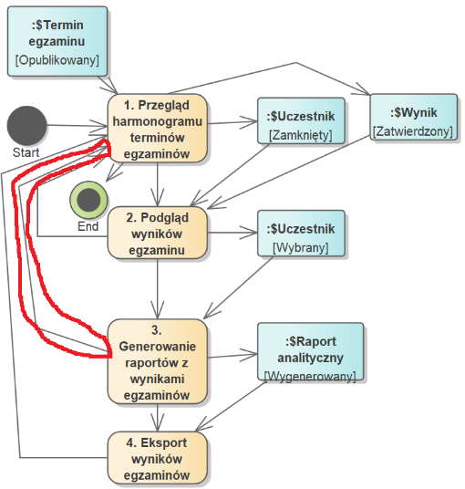
Rysunek 16. Wygenerowany fragment architektury drugiego przebiegu alternatywnego ze złożonej reguły spójności RiviAvivi
- W ósmym i ostatnim kroku generujemy trzeci alternatywny przebieg. W tym kroku chcemy zamodelować przepływ kontroli (bez przepływu obiektu) z akcji 2. do akcji 4. , co zostało zaznaczone kolorem żółtym na Rysunek 9. Zatem użyjemy regułę spójności poprzez dodanie kolejnego elementu Tag do własności podprocesu biznesowego 4. Obsługa wyników egzaminów o nazwie „Consistency rules” i wartości: RiviAv(2. Podgląd wyników egzaminu)i(Remove4)v(4. Eksport wyników egzaminów)i([Wyeksportowany]:$Raport analityczny). Wygenerowany zostanie kolejny fragment docelowego diagramu jak na rysunku poniżej. Pierwszy wytłuszczony element reguły powoduje, że jedynie przepływ kontroli zostanie pokazany na diagramie. Natomiast drugi wytłuszczony element reguły jest zadośćuczynieniem formalnym wymogom zastosowanej reguły spójności. Czerwonym kolorem zaznaczono dodany element do poprzedniej zawartości diagramu docelowego.
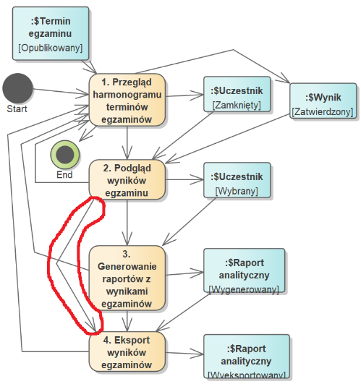
Rysunek 17. Wygenerowany fragment architektury trzeciego przebiegu alternatywnego ze złożonej reguły spójności RiviAvivi
- Podsumowując reguły generujące scenariusze procesu biznesowego z przepływem obiektów włącznie, należy zauważyć, że w obecnej wersji skrypt eCMDA nie generuje elementów typu Decision, czy Merge. Stąd przepływy kontroli, zamiast wychodzić z elementu Decision, wychodzą bezpośrednio z akcji, po której powinien wychodzić przepływ kontroli do elementu Decision. Podobnie sytuacja wygląda z elementem Merge. Zatem, by być zgodnym ze standardem UML należy takie elementy wprowadzić ręcznie. Poniższe zadanie nie wymaga tego sposobu modelowania.
- Po utworzeniu wszystkich przepływów w procesie biznesowym wprowadzamy stosowne reguły spójności na odpowiadających biznesowych przypadkach użycia i uruchamiamy skrypt na katalogu zawierającym diagram biznesowych przypadków użycia. W ten sposób każdy diagram aktywności (modelowany proces biznesowy) powinien się wzbogacić o partycje odwzorujące aktorów biorących udział w danym biznesowym przypadku użycia. W niniejszym przykładzie do biznesowego przypadku użycia o nazwie UC4. Obsługa wyników egzaminów należy wprowadzić złożoną regułę spójności BauA(pv)+ o postaci: BauAp(Koordynator)v(1. Przegląd harmonogramu terminów egzaminów)p(Koordynator)v(2. Podgląd wyników egzaminu) p(Koordynator)v(3. Generowanie raportów z wynikami egzaminów) p(Koordynator)v(4. Eksport wyników egzaminów). Uruchomienie skryptu na katalogu zawierającym diagram biznesowych przypadków użycia spowoduje wygenerowanie diagramu jak na poniższym rysunku. Zwykle wygenerowane tak diagramy wymagają pewnego uporządkowania elementów. Przed zastosowaniem reguły spójności BauA(pv)+ należy proces biznesowy zorientować (układ akcji) w położeniu horyzontalnym.
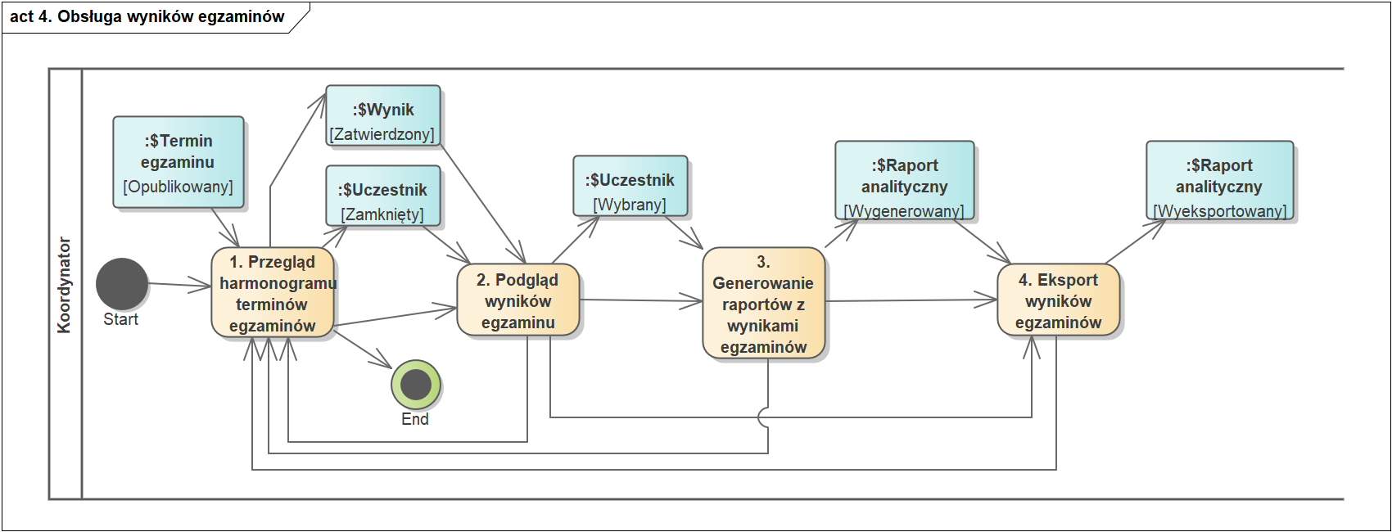
Rysunek 18. Proces biznesowy wygenerowany za pomocą reguł spójności
- Identyczną procedurę co w punkcie 4. należy przeprowadzić dla każdego procesu biznesowego z projektu przemysłowego. Jednakże przed modelowaniem kolejnego procesu biznesowego należy najpierw przeprowadzić kolejne punkty niniejszej procedury dla zamodelowanego właśnie procesu biznesowego. Zatem modelowanie równoległej architektury oprogramowania projektu przemysłowego powinniśmy wykonywać najpierw wgłąb architektury, czyli od diagramu najbardziej abstrakcyjnego, do diagramów najbardziej implementacyjnych.

Warstwa logiczna – Logic Layer

Diagram systemowych przypadków użycia, diagram klas biznesowych, diagram biznesowej maszyny stanów
Złożone reguły spójności:
- ApUau – wygenerowanie lub modyfikacja diagramu systemowych przypadków użycia powiązanych z jednym aktorem na podstawie czynności zawartych w określonej partycji
- AiviCczc – wygenerowanie lub modyfikacja diagramu klas biznesowych z asocjacjami pomiędzy nimi na podstawie instancji powiązanych z określoną czynnością w procesie biznesowym
- AivSrst – wygenerowanie lub modyfikacja diagramu biznesowych stanów maszyny na podstawie wszystkich stanów wybranej instancji w procesie biznesowym
Z diagram procesu biznesowego, w warstwie Business Process Layer, możemy za pomocą reguł spójności wygenerować (bądź wzbogacić poszczególne diagramy o wygenerowane elementy) diagram systemowych przypadków użycia, diagram klas biznesowych i diagram biznesowej maszyny stanów dla określonej klasy znajdującej się na diagramie klas. Diagramy te znajdują się w katalogu CCR.Business View.Logic Layer. Diagram systemowych przypadków użycia generujemy dla każdego procesu biznesowego z nazwą podprocesu do katalogu CCR.Business View.Logic Layer.System Use Case.<nazwa podprocesu biznesowego>”, natomiast diagram klas jest jedynym diagramem klas w katalogu „CCR.Business View.Logic Layer. Business Class”. Podobnie diagram biznesowej maszyny stanów dla określonych klas są jedynymi diagramami stanów w katalogu „CCR.Business View.Logic Layer.Business State. Poszczególne diagramy biznesowych maszyny stanów występują jako odrębne diagramy o nazwach określonych klas, ale załaczone są te diagramy do jednego diagramu biznesowej maszyny stanów o nazwie Business State. W każdym projekcie przemysłowym występuje co najmniej jeden diagram klas, zwykle w katalogu „Model Dziedziny”. Natomiast diagramy maszyny stanów są „podpięte” pod określone klasy Modelu Dziedziny. Systemowe przypadki użycia, a także implementacyjne przypadki użycia (zwykle ze stereotypem «internal») zwykle można znaleźć w pakiecie o nazwie „Model Użycia Systemu”. Zazwyczaj pogrupowane sa te przypadki użycia w katalogi o nazwach podprocesów biznesowych, na podstawie których zostały zidentyfikowane.
- Systemowe przypadki użycia uzyskamy wprowadzając do każdej partycji procesu biznesowego złożonej reguły spójności o postaci: ApUau. Uruchomienie skryptu na katalogu zawierającym diagram procesu biznesowego spowoduje wygenerowanie diagramu systemowych przypadków użycia o nazwach identycznych jak nazwy czynności w procesie biznesowym. By uzyskać prefiks na przykład „UC1.” należy w odpowiedni sposób zmienić nazwy tak otrzymanych systemowych przypadków użycia. W naszym przypadku wprowadzamy regułę spójności, w znany sposób, na elemencie „Koordynator”, a następnie uruchamiamy skrypt eCMDA w katalogu „CCR.Business View.Business Process Layer.4. Obsługa wyników egzaminów”. Powstanie katalog „4. Obsługa wyników egzaminów” w katalogu „CCR.Business View.Logic Layer.System Use Case”. Na rysunku poniżej przedstawiono wygenerowany diagram. Diagram ten jest niemal identyczny jak diagram w projekcie przemysłowym umieszczony w katalogu: WUM.Model Użycia Systemu.Obsługa wyników egzaminów. Oznacza to, że diagram ten powstał zgodnie ze złożoną regułą spójności.
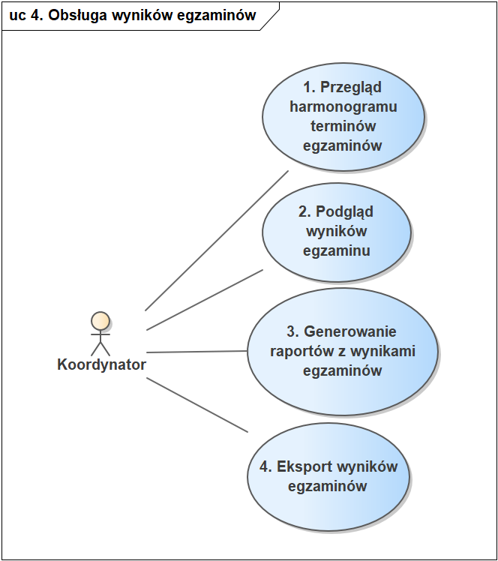
Rysunek 19. Diagram systemowych przypadków użycia
- Diagram klas biznesowych uzyskamy wprowadzając do określonej akcji, związanej z możliwie dużą liczbą instancji, złożonej reguły spójności o postaci: AiviCczc. Uruchomienie skryptu na katalogu zawierającym diagram procesu biznesowego spowoduje wygenerowanie, bądź wzbogacenie, diagramu klas biznesowych, o elementy wygenerowane z tej reguły bixnesowej. W naszym przypadku powinniśmy umieścić w/w złożoną regułę spójności na elementach: „1. Przegląd harmonogramu terminów egzaminów”, „2. Podgląd wyników egzaminu” i „3. Generowanie raportów z wynikami egzaminów”. Wykonanie zaś skryptu eCMDA spowoduje utworzenie diagramu klas jak na poniższym rysunku.

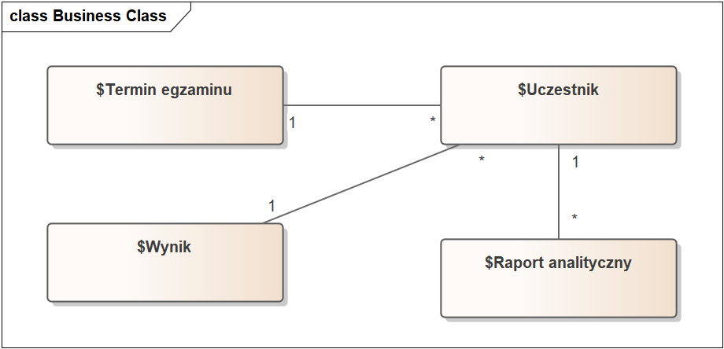
Rysunek 20. Wygenerowany diagram klas biznesowych na podstawie reguły AviCczc
Porównując krotności na uzyskanym diagramie z diagramem z projektu przemysłowego okazuje się, że klasa „Raport analityczny” nie jest powiązana żadnym związkiem z inną klasą, a klasa „Termin egzaminu” powiązana jest asocjacją z klasą „Uczestnik” z krotnościami „wiele do wielu”. Podobnie asocjacja między klasą „Uczestnik”, a klasą „Wynik” to asocjacja z krotnościami „wiele do wielu”. Zatem złożone reguły spójności powinny być jedynie na dwóch akcjach 1. i 2. o postaci: AiviCcz(*,*)c. W ten sposób doprowadzimy nasz diagram klas biznesowych do bardzo podobnego fragmentu diagramu klas, co w projekcie przemysłowym. Nie wprowadzamy do klas atrybutów z projektu przemysłowego. Należy zauważyć, że w projekcie równoległym istnieje tylko jeden diagram klas binesowych i znajduje się w katalogu: „CCR.Business View.Logic Layer.Business Class”. Oznacza to, że dalsze poprawianie diagramu klas biznesowych należy kontynować na podstawie kolejno konstruowanych procesów biznesowych.
- W projekcie przemysłowym, na przykładzie którego opisujemy poniższą procedurę, nie ma żadnego diagramu maszyny stanów. Jednakże jeśli w jakimkolwiek innym projekcie przemysłowym będzie istniał diagram biznesowej maszyny stanów, to powinien on być „podpięty” pod określony diagram klas. By wygenerować diagram biznesowych stanów maszyny powinniśmy wprowadzić do określonej instancji złożoną regułę spójności o postaci: AivSrst. Uruchomienie skryptu na katalogu zawierającym diagram procesu biznesowego spowoduje wygenerowanie, bądź wzbogacenie, diagramu biznesowej maszyny stanów, o elementy wygenerowane z tej reguły spójności. Jeśli chcielibyśmy wygenerować diagram maszyny stanów obiektów klasy $Uczestnik powinniśmy umieścić w/w złożoną regułę spójności na jednej instancji klasy $Uczestnik. Wykonanie zaś skryptu eCMDA spowoduje utworzenie diagramu maszyny stanów jak na poniższym rysunku. Należy zauważyć, że w projekcie równoległym istnieje tylko jeden diagram binesowej maszyny stanów dla określonej klasy i znajduje się w katalogu: „CCR.Business View.Logic Layer.Business State” na diagramie o nazwie „Business State”. Natomiast element typu „StateMachine” o nazwie klasy zawiera właściwy diagram biznesowej maszyny stanów, wewnątrz (w Project Browser) tego elementu. Oznacza to, że dalsze wzbogacanie diagramu biznesowej maszyny stanów należy kontynować na podstawie kolejno konstruowanych procesach biznesowych.
      - 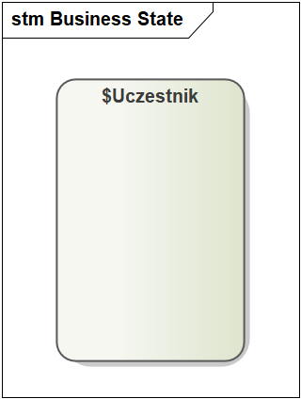 b) 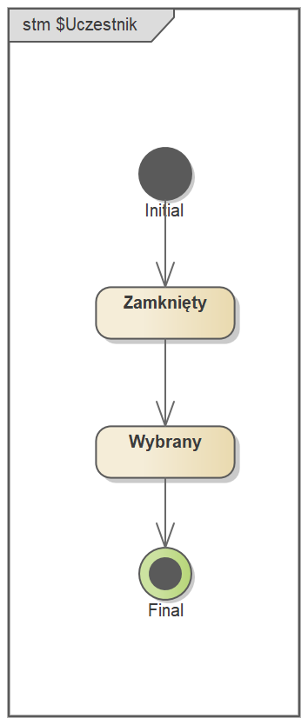
Rysunek 21. Diagram biznesowych stanów maszyny – a), diagram biznesowej maszyny stanów dla klasy $Uczestnik

Perspektywa systemowa – System View

Warstwa użytkownika – User Layer

Diagram realizacji systemowych przypadków użycia – diagram FrontEnd
Złożone reguły spójności:
- UauZ(pv)+ – wygenerowanie lub modyfikacja przepływu kontroli na diagramie realizacji systemowego przypadku użycia (diagram FrontEnd) na podstawie czynności opisanych w parametrach (zastosowanie: UauZpv, UauZpvpv, UauZpvpvpv, …)
- CchZiv – wygenerowanie lub modyfikacja przepływu obiektów między czynnościami na diagramie realizacji systemowych przypadków użycia (diagram FrontEnd) na podstawie klasy z diagramu klas – w parametrze diagramu o symbolu Z określona powinna być lokalizacja diagramu realizacji systemowego przypadku użycia (zastosowanie: CchZiv, CchZivi, CchZivivi, …)
- SrsZ(vi)+ – wygenerowanie lub modyfikacja przepływu obiektów między czynnościami na diagramie realizacji systemowych przypadków użycia (diagram FrontEnd) na podstawie maszyny stanów zdefiniowanej dla określonej klasy – w parametrze diagramu o symbolu Z określona powinna być lokalizacja diagramu realizacji systemowego przypadku użycia (zastosowanie: SrsZiv, SrsZivi, SrsZivivi, …)
Z diagramu systemowych przypadków użycia, w warstwie Business View.Logic Layer, możemy za pomocą reguł spójności wygenerować (bądź wzbogacić poszczególne diagramy o wygenerowane elementy) diagramy realizacji systemowych przypadków użycia. Diagramy te znajdują się w katalogu CCR.System View.User Layer.<nazwa podprocesu biznesowego>.<nazwa systemowego przypadku użycia>”. Diagramy te wygenerujemy za pomocą złożonej reguły spójności umieszczonej na określonym systemowym przypadku użycia, ale jedynie z przepływem kontroli. Natomiast przepływ obiektów w takim diagramie zwanym zwykle diagramem FrontEnd, można wygenerować z poziomu diagramu klas lub diagramu biznesowej maszyny stanów. W każdym projekcie przemysłowym diagramy realizacji systemowych przypadków użycia występują zwykle w katalogu „Model Użycia Systemu” i zwykle nie posiadają żadnego stereotypu. Zazwyczaj kolejne diagramy realizacji systemowych przypadków użycia występują zaraz po diagramie systemowych przypadków użycia. W niniejszym zadaniu laboratoryjnym należy najpierw skonstruować diagramy bardziej implementacyjne (zgodnie z kolejnymi punktami), zanim przystąpimy do konstruowania kolejnego diagramu realizacji systemowego przypadku użycia. Wyjątkiem jest brak diagramów bardziej implementacyjnych w projekcie przemysłowym. Poniżej przedstawiono przykład diagramu FrontEnd z projektu przemysłowego.
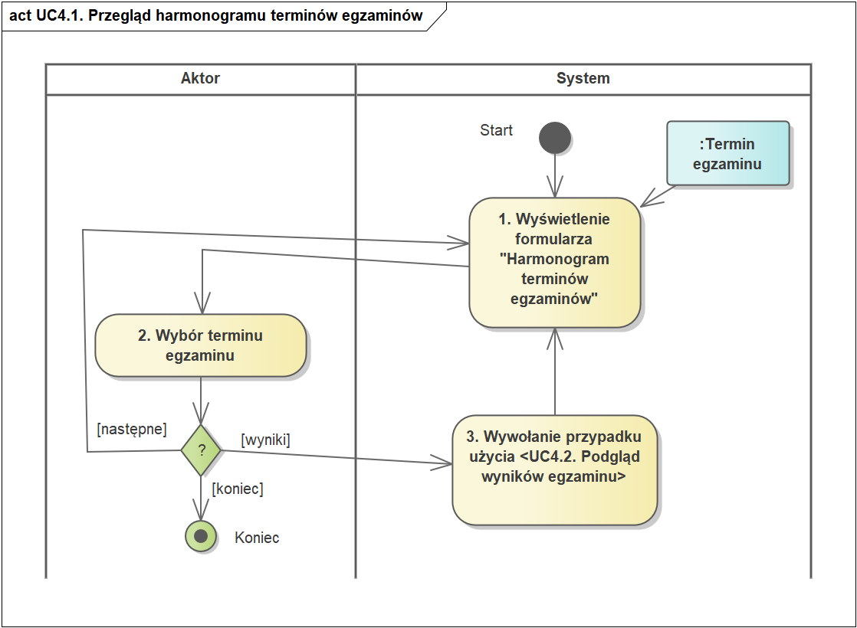
Rysunek 22. Diagram FrontEnd z projektu przemysłowego
  - Skonstruowanie diagramu FrontEnd z Rysunek 22. według reguł spójności polega w pierwszym kroku na zbudowaniu przepływu kontroli. W kolejnym kroku należy zamodelować przepływ obiektów. Poniżej przedstawiono podpunkty służące zamodelowaniu przepływu kontroli, a dalej wygenerowany diagram na podstawie poniższych trzech podpunktów.
    - Przebieg główny zostanie wygenerowany poprzez wprowadzenie złożonej reguły spójności UauZ(pv)+na systemowym przypadku użycia o nazwie „1. Przegląd harmonogramu terminów egzaminów” w katalogu „CCR.Business View.Logic Layer.System Use Case.4. Obsługa wyników egzaminów” o wartości: UauZp(System) v(Initial)p(System)v(1. Wyświetlenie formularza „Harmonogram terminów egzaminów”)p(User)v(2. Wybór terminu egzaminu)p(User)v(Final).
    - Pierwszy przebieg alternatywny zostanie wygenerowany poprzez wprowadzenie złożonej reguły spójności UauZ(pv)+ na systemowym przypadku użycia o nazwie „1. Przegląd harmonogramu terminów egzaminów” w katalogu „CCR.Business View.Logic Layer.System Use Case.4. Obsługa wyników egzaminów” o wartości: UauZp(User)v(2. Wybór terminu egzaminu)p(System)v(3. Wywołanie przypadku użycia <UC4.2. Podgląd wyników egzaminu>)p(System)v(1. Wyświetlenie formularza „Harmonogram terminów egzaminów”).
    - Drugi przebieg alternatywny zostanie wygenerowany poprzez wprowadzenie złożonej reguły spójności UauZ(pv)+na systemowym przypadku użycia o nazwie „1. Przegląd harmonogramu terminów egzaminów” w katalogu „CCR.Business View.Logic Layer.System Use Case.4. Obsługa wyników egzaminów” o wartości: UauZp(User)v(2. Wybór terminu egzaminu)p(System)v(1. Wyświetlenie formularza „Harmonogram terminów egzaminów”).
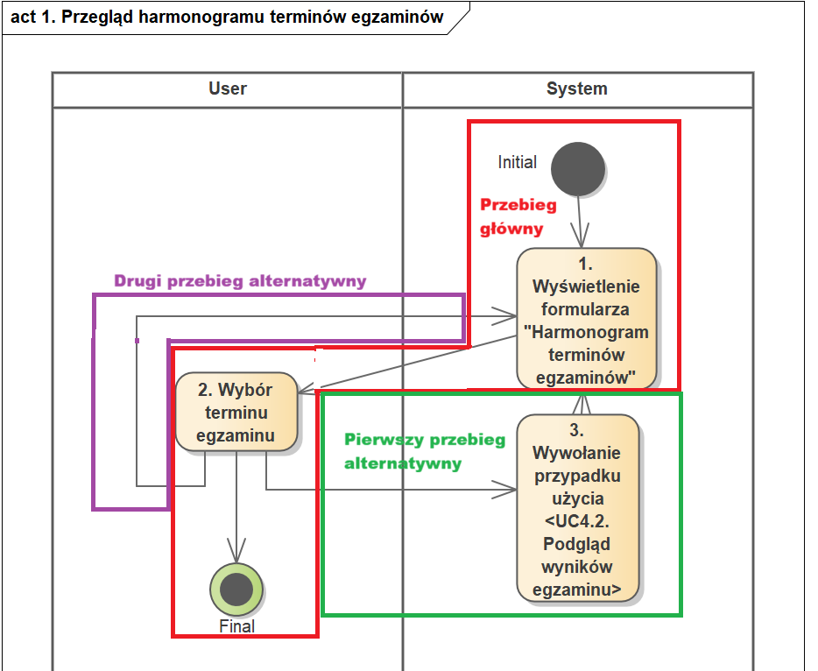
Rysunek 23. Diagram realizacji systemowego przypadku użycia (FrontEnd) wygenerowany z reguł spójności
  - Zmodyfikowanie diagramu FrontEnd z Rysunek 22., według reguł spójności tak, by dodać przepływ obiektów polega na wprowadzeniu złożonej reguły spójności SrsZi(vi)+ na biznesowej maszynie stanu o nazwie „$Termin egzaminu” w katalogu „CCR.Business View.Logic Layer.Business State” o wartości: SrsZ(4. Obsługa wyników egzaminów,1. Przegląd harmonogramu terminów egzaminów) i([Opublikowany])v(1. Wyświetlenie formularza „Harmonogram terminów egzaminów”)i([Wybrany]). Należy zwrócić uwagę na użycie parametru na diagramie realizacji systemowego przypadku użycia o symbolu „Z”. Ponieważ diagram biznesowej maszyny stanów nie jest związany z jakimkolwiek przypadkiem użycia, zatem należy wskazać konkretny diagram zastosowania tej reguły spójności. Ponieważ złożona reguła spójności SrsZi(vi)+ ma zastosowanie do diagramów FrontEnd, więc znany jest docelowy katalog („CCR.System View.User Layer”), ale brak wskazania na konkretny diagram realizacji systemowego przypadku użycia. Toteż parametrami diagramu FrontEnd są w naszym przykładzie katalogi związane z konkretnym podprocesem biznesowym („4. Obsługa wyników egzaminów”) oraz umiejscowionym w nim systemowym przypadku użycia („1. Przegląd harmonogramu terminów egzaminów”). Stąd wartość dwóch parametrów dla symbolu „Z”. Jednocześnie, ponieważ znana jest nazwa instancji (w elemencie o tej nazwie umieszczona jest w/w reguła spójności), więc wystarczy w parametrze instancji użyć jedynie stanu tej instancji, nie ma potrzeby wprowadzania nazwy tej instancji do reguły spójności. Kolejnym zagadnieniem tego podpunktu jest fakt, że z docelowego diagramu, pokazanego niżej, wynika, że w projekcie przemysłowym (Rysunek 22) brak obiektu wypływającego z akcji 1. W tym wypadku powinniśmy odnotować tę regułę spójności w aspekcie wykrytego „niezastosowania reguły spójności”, ale również w aspekcie wykrytego „niepełnego zastosowania reguły spójności” ze względu na brak stanu na obiekcie wpływającym do pierwszej akcji.
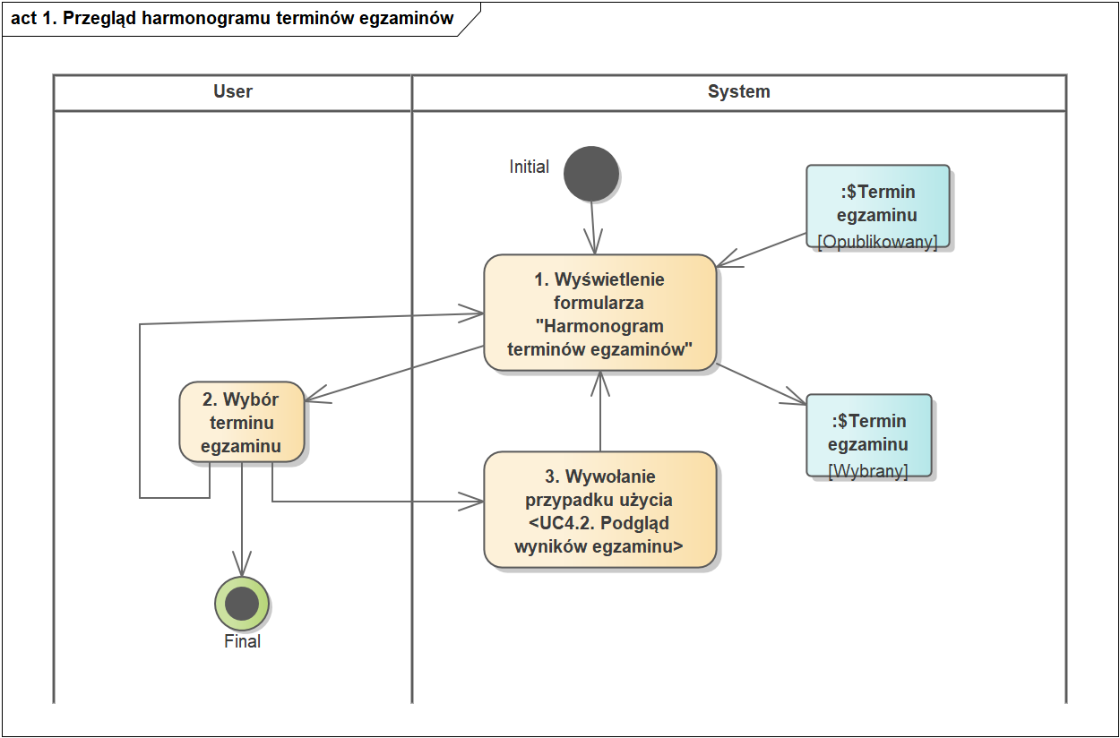
Rysunek 24. Docelowy diagram FrontEnd bardzo podobny do diagramu z projektu przemysłowego

Warstwa wewnętrzna – Internal Layer

Diagram implementacyjnych przypadków użycia
Złożone reguły spójności:
- ZpvYu – wygenerowanie lub modyfikacja implementacyjnych przypadków użycia na diagramie implementacyjnych przypadków użycia na podstawie czynności zawartych w określonej partycji
Implementacyjne przypadki użycia uzyskamy wprowadzając do partycji o nazwie „System”, znajdującej się na diagramie realizacji systemowego przypadku użycia, złożonej reguły spójności o postaci: ZpvYu. Uruchomienie skryptu na katalogu zawierającym diagram FrontEnd spowoduje wygenerowanie diagramu implementacyjnych przypadków użycia o nazwach identycznych jak nazwy czynności w partycji System diagramu FrontEnd. By uzyskać prefiks na przykład „UC1.4.” należy w odpowiedni sposób zmienić nazwy tak otrzymanych implementacyjnych przypadków użycia. W naszym przypadku wprowadzamy regułę spójności, w znany sposób, na elemencie „System”, a następnie uruchamiamy skrypt eCMDA w katalogu „CCR.SysteBusiness View.Business Process Layer.4. Obsługa wyników egzaminów”. Powstanie katalog „4. Obsługa wyników egzaminów” w katalogu „CCR.System View.User Layer.”4. Obsługa wyników egzaminów”.”1. Przegląd harmonogramu terminów egzaminów””. Na rysunku poniżej przedstawiono wygenerowany diagram. Diagram ten poinien być niemal identyczny jak fragment diagramu w projekcie przemysłowym umieszczony w katalogu: WUM.Model Użycia Systemu.Obsługa wyników egzaminów, w części implementacyjnych przypadków użycia związanych z systemowym przypadkiem użycia „1. Przegląd harmonogramu terminów egzaminów”. Jednakże brak na w/w diagramie implementacyjnych przypadków użycia. Oznacza to, że powinniśmy już w poprzednim punkcie zakończyć realizację procedury i nie uwzględniać diagramu implementacyjnych przypadków użycia w równoległej architekturze wykorzystującej reguły spójności. Tym niemniej warto rozważyć, czy w projekcie przemysłowym jest diagram komponentów. Jeśli jest taki diagram, to można zastanowić się nad konstruowaniem architektury aż do diagramu najbardziej implementacyjnego, czyli diagramu komponentów, a w wygenerowanych w tym punkcie i w dalszych punktach diagramach, należy oznaczyć liczbę „niezastosowanych reguł spójności”, aż do diagramu komponentów, który zwykle będzie się różnił od wygenerowanego na podstawie reguł spójności diagramu komponentów. W innym przypadku, w niniejszym zadaniu laboratoryjnym nie należy konstruować kolejnych diagramów bardziej implementacyjnych. W niniejszym zadaniu laboratoryjnym należy, w tej sytuacji, przejść do diagramu systemowych przypadków użycia (punkt 5.a.) i kontynuować modelowanie kolejnych systemowych przypadków użycia.
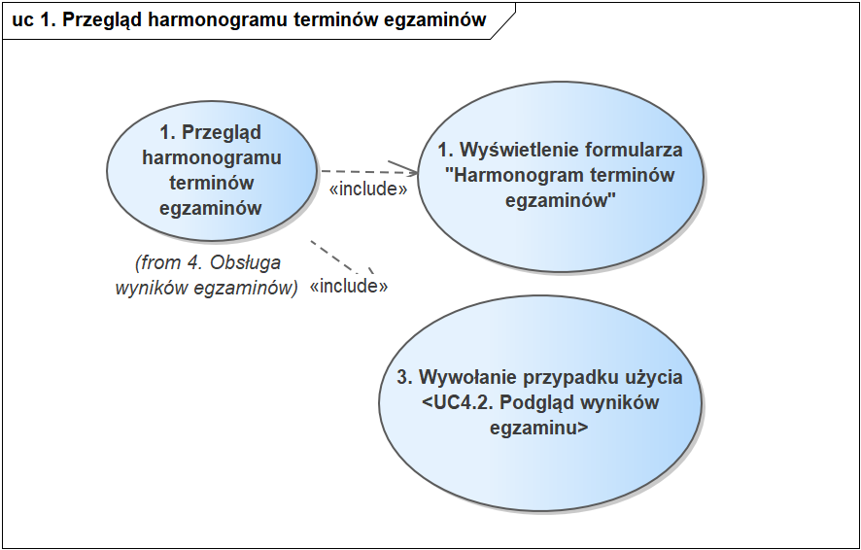
Rysunek 25. Docelowy diagram implementacyjnych przypadków użycia wygenerowany za pomocą złożonej reguły spójności

Perspektywa wdrożeniowa – Deployment View

Warstwa sekwencji – Sequence Layer

Diagram realizacji implementacyjnego przypadku użycia – diagram sekwencji
Złożone reguły spójności:
- YuQ(lm)+ – wygenerowanie lub modyfikacja diagramu sekwencji (diagramu BackEnd) na podstawie obiektów wpływających i wypływających z wybranej czynności (na podstawie której powstał implementacyjny przypadek użycia) znajdującej się na diagramie realizacji systemowego przypadku użycia (zastosowanie: YuQlm, YuQlml, YuQlmlml, …)
Diagram sekwencji, czyli diagram realizacji implementacyjnego przypadku użycia, można wygenerować z implementacyjnego przypadku użycia wprowadzając do niego złożoną regułę spójności YuQlmlml ( lub YuQlml). Reguła ta umożliwi wygenerowanie diagramu sekwencji złożonego z trzech linii życia (dla Reguły spójności YuQlml są to diwe linie życia), zktórych pierwsza ma nazwę systemowego przypadku użycia, druga linia życia ma nazwę „Middleware” (dla reguły YuQlml nie ma tej drugiej linii życia), a ostatnia linia życia ma nazwę „Database”. Pomiędzy liniami życia wymieniane sa komunikaty o nazwie download (gdy na diagramie FrontEnd wpływa określony obiekt do akcji odpowiadającej implementacyjnemu przypadkowi użycia) oraz update (gdy na diagramie FrontEnd z akcji odpowiadającej implementacyjnemu przypadkowi użycia wypływa obiekt, który również wpływa do tej samej akcji) albo upload (gdy na diagramie FrontEnd z akcji odpowiadającej implementacyjnemu przypadkowi użycia wypływa obiekt, le identyczny obiekt nie wpływa do tej samej akcji). Parametrami w/w komunikatów są nazwy obiektów odpowiednio wpływającyh i wypływających do i z akcji odpowiadającej implementacyjnemu przypadkowi użycia, którego realizacja jest przedstawiana w formie wizualizacji diagramu sekwencji. W niniejszym zadaniu laboratoryjnym należy najpierw wykonać ostatni punkt procedury, zanim przystąpimy do konstruowania kolejnego diagramu sekwencji. Poniżej przedstawiono wygenerowany diagram sekwencji.
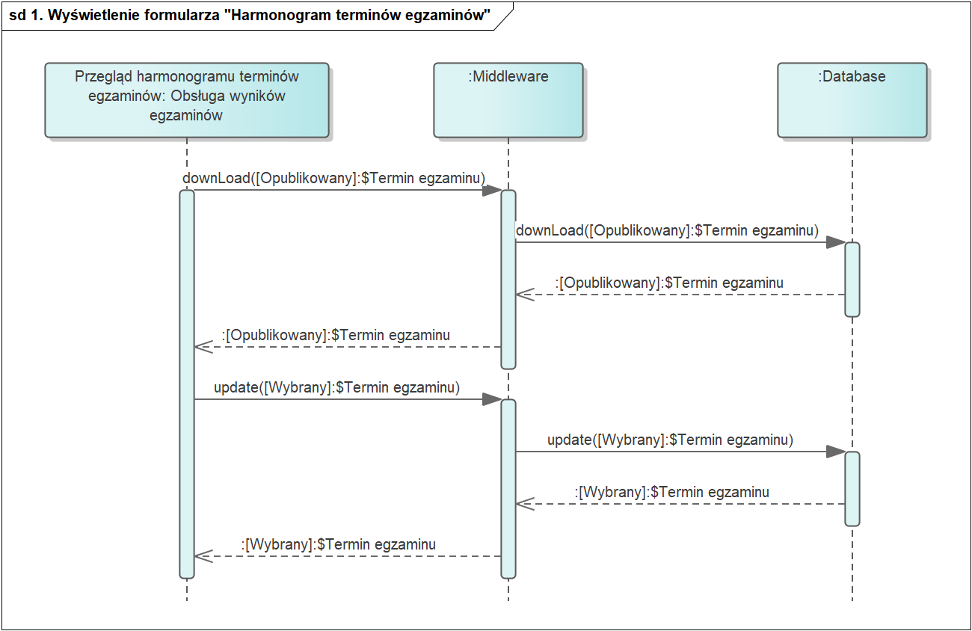
Rysunek 26. Docelowy diagram sekwencji (BackEnd) wygenerowany za pomocą złożonej reguły spójności

Warstwa komponentów – Component Layer

Diagram komponentów
Złożone reguły spójności:
- QlmlMqyq – wygenerowanie lub modyfikacja diagramu komponentów na podstawie komunikatów wymienianych pomiędzy liniami życia z diagramu sekwencji
Ostatnim diagramem wygenerowanym w niniejszej procedurze jest diagram komponentów. Diagram ten można wygenerować umieszczając na elemencie komunikat z diagramu sekwencji złożoną regułę spójności: QlmlMqyq. Regułę tą należy umieścić na jednym komunikacie biorącym udział w wymianie komunikatów między pierwszą linią życia, a ostatnią. Jeśli między tymi liniami życia istnieją dalsze wymiany komunikatów, to należy umieścić w/w regułę spójności tylko na jednym komunikacie z takiej wymiany komunikatów. Na poniższym rysunku pokazano wygenerowany diagram komponentów na podstawie dwóch reguł spójności umieszczonych na dwóch komunikatach: download([Opublikowany]:$Termin egzaminu) wychodzący z pierwszej linii życia oraz update([Wybrany]:$Termin egzaminu) również wychodzący z pierwszej linii życia. Należy zauważyć, że brak jest diagramu komponentów w projekcie przemysłowym.
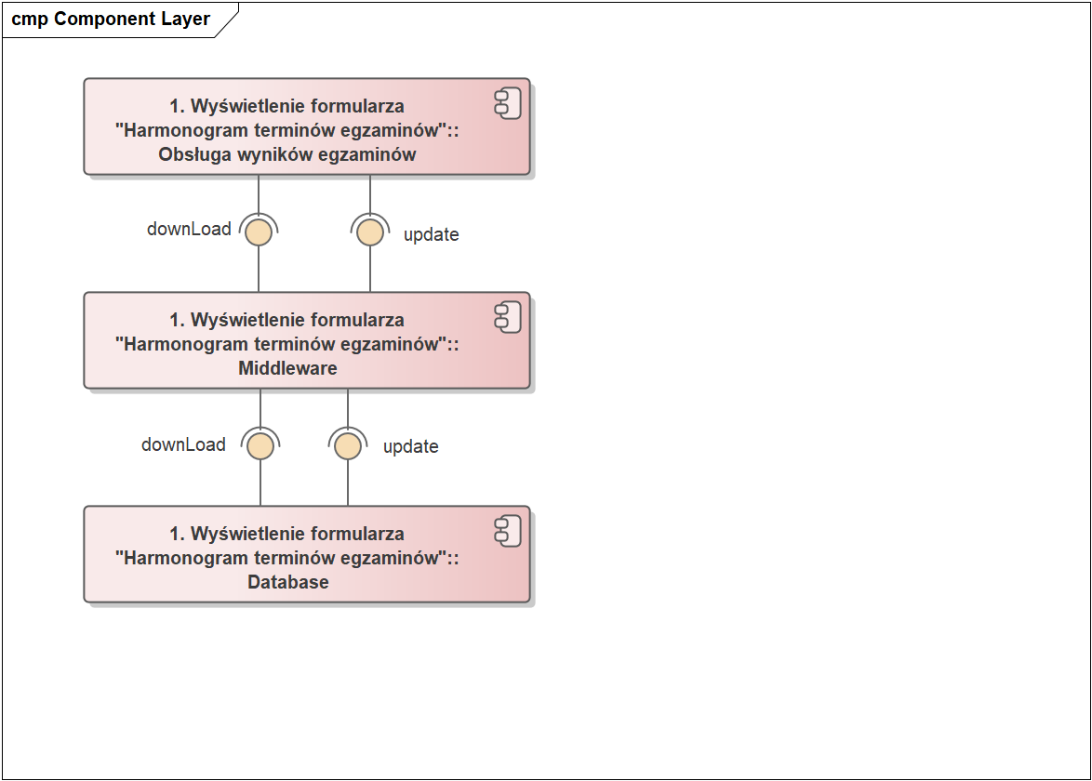
Rysunek 27. Wygenerowany fragment diagramu komponentów z wykorzystaniem reguł spójności.

Rezultat
Rezultatem zadania laboratoryjnego jest sprawozdanie oraz skonstruowana równoległa architektura oprogramowania. W sprawozdaniu należy umieścić pracochłonność konstruowania równoległej architektury oprogramowania, wpisać liczbę wszystkich skonstruowanych diagramów, liczbę wszystkich zastosowanych reguł spójności, liczbę wszystkich niezastosowanych reguł spójności w projekcie przemysłowym, liczbę wszystkich błędnie zastosowanych reguł spójności w projekcie przemysłowym, liczbę wszystkich niepełnie zastosowanych reguł spójności, a także własne spostrzeżenia na temat zastosowania reguł spójności w konstruowaniu architektury oprogramowania.
Uwaga! Mogą się zdarzyć błędy skryptu (odmienne działanie lub brak działania skryptu w stosunku do opisu implementowanej reguły spójności). W takim przypadku należy ręcznie skonstruować fragment architektury, jakiego się spodziewamy, a także zawrzeć informacje o błędzie w oddzielnej sekcji sprawozdania.

Dobre rady
- Należy poczekać aż pojawi się napis „Process complete” w okienku „System Output”, by otworzyć i zobaczyć ostateczny kształt docelowego diagramu. Zbyt wczesne otwarcie tego diagramu może spowodować, że nie wszystkie elementy zostaną pokazane na docelowym diagramie, tym bardziej, jeśli potwierdzimy, by przy zamykaniu tego diagramu system zapisał taki otwarty diagram w trakcie działania skryptu.
- By nie czekać długo na wykonanie skryptu na regule, która nie musi być ponownie wykonana, wstaw znak ‘-‘ przed regułą spójności, która już wcześniej spowodowała powstanie odpowiednich struktur na diagramie docelowym. Nie oznacza to, że kolejne reguły znajdujące się w tym samym tagu, nie zostaną wykonane. W tym celu należy przed każdą taką regułą umieścić znak ‘-‘.
- Procesy biznesowe (diagramy realizacji biznesowego przypadku użycia) należy najpierw opracować ze wszystkimi regułami spójności z diagramu dekompozycji procesów, a dopiero na koniec należy użyć reguł spójności z diagramu biznesowych przypadków użycia, które umieszczją stosowne elementy w partycjach. Dopiero wtedy można przystąpić do porządkowania uzyskanego diagramu procesów.
- Przy konstruowaniu procesu biznesowego za pomocą reguł spójności: RiviAvi, RiviAiv, RiviAvivi, RiviAvivivi, itd. element „Initial Node” powstaje przy uruchomieniu pierwszej reguły spójności dotyczącej docelowego diagramu aktywności. Następne wykonanie skryptu nie powoduje powstania tego elementu, gdyż skrypt nie pozwala na utworzenie kolejnego elementu z nazwą elementu, który już istnieje. By utworzyć dodatkowy element typu „Initial Node” można użyć reguły spójności RiviAiv z parametrem „Start1” (lub „Start2”, „Start3”, …) w symbolu „i”, który występuje zaraz po symbolu „A”. Wtedy powstanie dodatkowy element typu Initial Node na diagramie realizacji biznesowego przypadku użycia.
- Przy konstruowaniu procesu biznesowego za pomocą reguł spójności: RiviAvi, RiviAiv, RiviAvivi, RiviAvivivi, itd. element „ActivityFinal” można utworzyć poprzez sparametryzowanie nazwą „End” (lub „End1”, „End2”, …) ostatniego elementu obiektu o symbolu „i” na docelowym diagramie. Wtedy powstanie element typu ActivityFinal na diagramie realizacji biznesowego przypadku użycia. Należy wziąć pod uwagę, by w ostatnim elemencie wyraz „End” był na pierwszym miejscu na ewentualnej liście wielu parametrów).
- Można użyć w parametrze symbolu obiektu „i” nazwy rozpoczynającej się od liter „Remove”. Spowoduje to, że powstanie w repozytorium obiekt o początkowej nazwie „Remove”, natomiast nie zostanie załączony do diagramu procesu biznesowego. Jest to rozwiązanie, w którym należy pokazać jedynie przepływ kontroli pomiędzy czynnościami, bez wprowadzania przepływu obiektu. Należy pod koniec konstruowania procesu biznesowego usunąć wszystkie obiekty rozpoczynające się od liter „Remove”.
- Przy konstruowaniu procesu biznesowego za pomocą reguł spójności: RiviAvi, RiviAiv, RiviAvivi, RiviAvivivi, itd. można użyć w parametrze symbolu obiektu „i” nazwy rozpoczynającej się od liter „Remove”. Spowoduje to, że powstanie w repozytorium obiekt o początkowej nazwie „Remove”, natomiast nie zostanie załączony do diagramu procesu biznesowego. Jest to rozwiązanie, w którym należy pokazać jedynie przepływ kontroli pomiędzy czynnościami, bez wprowadzania przepływu obiektu. Należy pod koniec konstruowania procesu biznesowego usunąć wszystkie obiekty rozpoczynające się od liter „Remove”.
- Przy konstruowaniu przepływu kontroli na diagramie realizacji systemowego przypadku użycia (diagramu FrontEnd) za pomocą reguł spójności: SrsZiv, SrsZivi, SrsZivivi, itd., można użyć w pierwszym parametrze symbolu obiektu „i”, występującego zaraz po symbolu „Z”, nazwy rozpoczynającej się od liter „Initial”. Spowoduje to powstanie na diagramie docelowym elementu Initial Node o nazwie jak w parametrze.
- Przy konstruowaniu przepływu kontroli na diagramie realizacji systemowego przypadku użycia (diagramu FrontEnd) za pomocą reguł spójności: SrsZivi, SrsZivivi, itd., element „ActivityFinal” można utworzyć poprzez sparametryzowanie nazwą „Final” (lub „Final1”, „Final2”, …) ostatniego elementu obiektu o symbolu „i” na docelowym diagramie. Wtedy powstanie element typu ActivityFinal na diagramie realizacji systemowego przypadku użycia (diagramu FrontEnd).
- Przy konstruowaniu przepływu obiektów na diagramie realizacji systemowego przypadku użycia (diagramu FrontEnd) za pomocą reguł spójności: SrsZiv, SrsZivi, SrsZivivi, itd., z elementu diagramu biznesowej maszyny stanów, można użyć w parametrze symbolu obiektu „i” nazwy rozpoczynającej się od liter „[Remove]”. Spowoduje to, że nie powstanie w repozytorium obiekt o nazwie stanu maszyny (na elemencie którym umieszczono regułę spójności) i stanie [Remove] i nie zostanie taki obiekt załączony do diagramu FrontEnd. Jest to rozwiązanie, w którym należy pokazać jedynie wypływ obiektu z czynności, bez wizualizacji wymaganego formatem reguły wpływu obiektu do omawianej czynności.

Jest to prawda dla wersji 15 EA. Dla wersji 17 można w jwednym tagu umieścić wiele reguł spójności oddzielonych znakiem średnika. Można również w wersji 17 wprowadzić kolejne tagi przetwarzane jak „Consistency rules”, gdy rozszerzymy nazwę taga o kolejny znak, na przykład”: „Consistency rules1”, „Consistency rules2”, …
W wersji 15 przebieg główny należy dzielić na części z powodu ograniczonej długości znaków, które można wprowadzić do tagu. W wersji 17 nie ma takiego ograniczenia, aczkolwiek dla reguły RiviAvivi… (UuZpvpv..) istnieje ogranicznie do maksymalnie 12 kroków scenariusza i wynika z arbitralnych przyczyn.
W wersji 17 można wprowadzić pełną ścieżkę: RiviAv(1. Import listy z planem studiów)i([Zaimportowany]:$Plan studiów)v(2. Utworzenie nowego planu studiów)i([Nowy]:$Kierunek)v(3. Modyfikacja kierunków)i([Zatwierdzony]:$Kierunek)v(4. Modyfikacja roku studiów)i([Zatwierdzony]:$Rok studiów)v(5. Modyfikacja studiów)i([Zatwierdzony]:$Studia)v(6. Modyfikacja przedmiotów)i([Zatwierdzony]:$Przedmiot)v(7. Modyfikacja programu studiów)i(End,[Zatwierdzony]:$Program studiów);
W wersji 17 EA nie można dodać dwóch tag’ów o tj samej nazwie, dlatego powinniśmy rozszerzyć nazwę taga o kolejny znak, by można było przetwarzać tak utworzony Tag za pomoca skryptu eCMDA.
W wersji 17 element ActivityFinal możemy utworzyć już w pierwszej regule spójności, umieszczając wyraz „End” w ostatnim parametrze obiektu (symbol „i”). Jeśli dodatkowu chcemy, by z ostatniej akcji wypływał inny obiekt, wtedy powinniśmy umieścić wyraz Enc jako pierwszą częśc parametru, a po przecinku wprowadzić ten dodatkowy, wypływający obiekt, na przykład: i(End,[Zatwierdzony]:$Program studiów).

